ZJGK-QD007--牵引变电所情景化演练仿真实训系统

110kV牵引变所情景化演练仿真实训平台以一实际110kV牵引变所及其外部电网为蓝本开发的。考虑到目前我国110kV牵引变所数量大、结构大体上相似的现状，实训平台系统对牵引变所学员的操作、演练、设计有广泛的适应性与实用性；本系统定位于铁道电气专业、电力系统专业岗位技能人才培养模式，增强学生岗位适应能力及职业技能要求；培养具备变电站设计、生产、装配、操作、维护等技术能力，适应生产一线要求的高素质高技能专门人才。
一、牵引变电所实训系统技术参数
铁路从地方引入110kv电源，通过牵引变电所降压至27.5kv送至电力机车的整个系统叫牵引供电系统；本系统设计是学生在学完《电气化铁道供电系统与设计》课程之后、进行的一个综合性的教学实践环节。通过本课程设计一方面使学生获得综合运用学过的知识进行牵引变电所主接线设计和电气设备选型的基本能力，另一方面能巩固与扩大学生的电气综合设计知识，为毕业设计做准备，为后续课程的学习及今后从事科学研究、工程技术工作打下较坚实的基础。
1、实训空间：80㎡；
设备比例：1:4；布局占地尺寸： 12000×6000mm×2500mm(高)
2、电源：220V.50Hz.内部使用24V/12V等安全电压等级;
3、主要材质：
设备材料： PVC、ABS板（棒）材、H/L型钢材等主要构件、主体支架、微型电机、受力构件、传动装置、金属构件，各部件均按实物颜色进口烤漆。主体构架采用H、L型钢质构架；传动部分、受力部分为金属构件，以保证设备的整体强度性和可靠性。
电气材料：集成电路板、电位器、继电器、变压器、传感器、电子类仪表、信号接收转换装置、LED灯光显示系统、投影仪、计算机、“易控(INSPEC)2009运行平台”操控仿真软件等等。
4、技术说明：
完全按照实际110kV牵引变所的现场一次设备的外观、功能设计制造，外形尺寸以实际变电站按比例1:4缩小制作：一次设备由以下几部分组成:牵引变压器、断路器、隔离开关、电压互感器、电流互感器、母线、避雷器、电抗器、电容器、接地装置等。模型制作具有一定的金属感；整个变电所布置在一个实训室内。
模拟110kV牵引变电所实训系统的运行实境，学员直接进入场所对全站设备进行操作演练，实现开关设备的逻辑控制和有序开合（可见动作并配合声光电），让学生和学员在真实情景中体验牵引变电所的运行过程，加深记忆，达到提高教学、培训质量的目的。
该系统设备为反复、循环使用的可演练装置，各设备、动作执行机构的零件尺寸按1:4等比缩小。配合精度、精巧美观，执行机构灵活、准确到位、使用可靠。人字架、门型架、避雷器、互感器等支架均使用不锈钢材质保证机械强度。
为保证各设备支架的稳固，设备分区、分块地固定，以保证基板上架构的相对位置尺寸及垂直度；实训系统是等比的、可操控的实训演练操作装置。模拟变电站的运行实境，模块化布置；能对全区域设备进行演练操作，进行不同布局接线方式进行操作设计，让学员在真实情景中体验设计变电站场接线方式和设备仿真操作演练，满足教学、培训质量的目的。
根据牵引变电所图纸制作（见图）。模型整体装置效果逼真、美观、动态演示并且能测量电压。要求配有完整的牵引变电所电气主接线图(采用新符号）。模型制作时因两路对称，考虑成本和实训室空间，只制作其中一路。后面包含有接触网、轨道和电力机车模型，包含关节式电分组，要求能够动态演示由电源进线把电送至接触网，带动电力机车运行。
装置内设备如隔离开关、断路器、变压器、电流互感器、电压互感器、避雷器、中央门形架、出线门形架、支持绝缘子、母线构架、架空线等都采用PVC、H、L钢材。各间隔各设备上有标号。断路器可以单独演示分闸和合闸。隔离开关能充电仿真动作，断路器灯光演示与之配合。即：当隔离开关动作合闸时接触母线，断路器红灯亮母线带电，此时能够测量出母线的电压为24V。隔离开关动作分闸时，开关触点分离母线，断路器灯亮，此时母线不带电。
学员根据模拟接线图演练安装实训后，可实际可以使用24V/12V模拟操作：
操作—接触器动作—隔离开关动作—灯光显示（红绿灯），
控制—模拟完成电气功能—变电所—主接线模拟板灯光显示功能；
要求：效果跟现场操作基本一致，仅配电装置比例缩小而已，真实感临场感很强，增加学生对实训的兴趣。
5、软件支持
110kV牵引变电所实训系统以计算机技术、图形图像技术、多媒体技术、软件工程等相关技术知识为支撑（包括虚拟漫游系统、演示站场设备运行过程、学员操作设备的信号反馈）；易控为一通用的组态软件，大量应用于自动化系统。本“变电所仿真软件系统”是在易控软件平台上开发的。其中“变电所仿真软件系统”不仅可以演示变电所的倒闸流程，还可以较完整和真实的模拟油库的主要工作流程，使学生对油库的主要工作内容有比较清晰认识。操作系统演示牵引变电所的运行过程，与实训装置可选择同步；还可以较完整和真实的模拟牵引变电所系统组成工段主要设备参数内容、设备系统、三维动画，交互式仿真模拟，使学生对操作运行设备有比较清晰认识。
本次安装的易控(INSPEC)2009教学版。安装在控制台内的计算机上，可以配合流程主接线演示板、变电所模拟模型进行动手操作，反馈信息到计算机，通过投影仪同步。
5、实训系统设计功能：
实训系统跟现场一次设备布局、操作基本一致，真实感临场感强；对变电所实物站场布局、设备组成结构、功能原理的认知与实习，还可以将实训平台的电气设备任意移动位置、组成不同的接线方式进行模拟实训、对知识点的掌握；如：主接线参考系统资料图纸等等。

牵引变电所实训系统演练实训平台以培训变电所岗位模拟操作运行为主，通过对于站内一次设备全仿真设备设计，模拟了变电站的工作环境。学员可以针对自己的工作内容对站内设备进行各种操作、观察，可以达到对站内设备熟悉、对规程加深理解以及达到快速培训学员的过程。培训牵引变电所运行学员正确熟练地掌握牵引变电所的巡视、操作，提高正确判断、排除各种异常和故障的能力等。并通过各种布局反复培训，提高对变电站运行的综合操作、演练、设计能力。
三、110KV/27.5型变电所情景化演练仿真实训系统报价
序号 | 系统设备 | 参数 | 代号/型号 | 数量 | 单价  （万元）
1 | LW30-126/3150-40断路器 | 额定电压126KV  额定电流3150A | 101,102 | 2台
2 | LN2-35/1250-25户外高压六氟化硫断路器 | 额定电压35KV  额定电流1250A | 202A.202B.  231A.231.  231B.232A.  232.232B | 10套
3 | GW4-110/600型高压隔离开关 | 额定电压110KV  额定电流600A | 1001.1011.  1012.1002.  1021.1022. | 6套
4 | GW4-110D/600高压隔离开关 | 额定电压110KV  额定电流600A | 1013.1023.  1033.1043 | 4套
5 | GN2-35T/600高压隔离开 | 额定电压35KV  额定电流600A | 2511.2521.  2311.2312.  2313.2314.  2321.2322.  2323.2324.  2001.2002. | 12套
6 | RN2-35/0.5高压熔断器 | 额定电压35KV  额定电流0.5A  断流容量1000MVA | 1RD.2RD | 2套
7 | LCWB6-110电流互感器 | 2套最高电压:126A  短路时热电流:1600KA2.S  额定动稳定电流:80KA | 1LH.2LH.  11LH.12LH. | 14台
8 | LDWB5-35高压隔离开关 | 最高电压:40.5A  短路时热电流:1600KA2·S  额定动稳定电流:80KA | 3LH.4LH.5LH  6LH.7LH.8LH  9LH.10L | 8台
9 | JDCF-110 | 额定电压110kV  形式电磁式  热极限输出20000VA  倍数: 65 和 100 | 1YH.2YH | 2套
10 | JDCF-35 | 额定电压35kV  形式油侵式  热极限输出1000VA | 3YH.4YH | 2
11 | ZSZA-110/1500 | 额定电压110kV  额定电流1500A |  | 24
12 | ZSAW-35/600 | 额定电压35KV  额定电流600A |  | 36
13 | CWAL-35/600 | 额定电压35KV  额定电流600A |  | 4套
14 | LGJ-35 | 允许载流量170A  导线截面35mm² | 钢芯铝绞线 | 1批
15 | TMY40×4 | 允许载流量700A  最大的机械  应力:473.91kg/cm² | 铜母线 | 1批
16 | LGJ-300 | 允许载流量690A  导线截面300mm² | 钢芯铝绞线150米 | 200  米
17 | 计算机 | 主板：华硕B85M-G，CPU英特尔酷睿I34170；硬盘：西数1TBSATA7200转，内存： 4G/DDR31600；光驱：DVD；系统：WINDOS7 32BIT；其他硬件按常规配置；安装系统；按要求安装系统及操作。 | WINDOS7系统，安装“易控” | 4台
18 | 投影仪和幕布 | 4500流明/4：3（兼容16：9）/灯泡寿命2000小时以上/标称对比度500：1/商务用机；著名品牌。幕布类型：电动幕；对角线：250英寸；幕布比例：4:3；幕面尺寸：5.05*3.81m；幕布基材：软幕；安装方式：壁挂式 | 教育型，知名品牌 | 1套
19 | 音响系统 | 频率响应：68Hz - 20kHz(±3dB)；额定功率：150W；峰值功率：100W；额定阻抗：8Ω；灵敏度：93dB/w/m；大声压级：121dB；件：6″+1.4″Horn；射角度：60°H×40°V。 | 知名品牌 | 1对
19 | 软件系统 | 包括虚拟漫游系统、演示站场设备运行过程、学员操作设备的信号反馈到软件界面提示。 | 三维配套虚拟，动画输出 | 1组
20 | 其他附属设备 | 门型架，绝缘瓷瓶、线夹；各种连线线夹，各型就地控制柜，辅助设备，综合布线 | 1批 | 1批
四、参考类似图片：
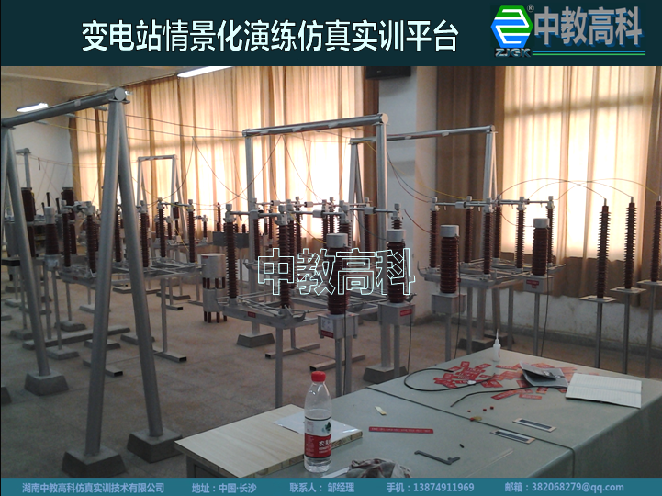

湖南中教高科仿真实训技术有限公司
联系人：邹继元
手 机：（0）13874911969 13975894328
Q Q：382068279
邮 箱：382068279@qq.com

